«Утверждаю»Директор МКОУ Григорковская ОШ»
Чижова С.В
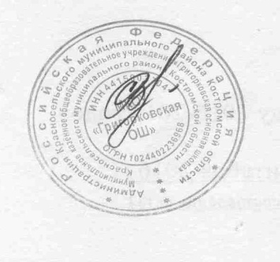

План по улучшению качества оказания услуг МКОУ «Григорковская ОШ» , осуществляющей образовательную деятельность на территории Красносельского муниципального района Костромской области, по устранению недостатков, выявленных в ходе независимой оценки качества образовательной деятельности организаций в 2017 – 2018 году
Название образовательной организации | Меры (мероприятия) по устранению недостатков | Финансирование  (тыс.руб | Сроки исполнения | Предполагаемый результат (количественный или качественный) | Ответственные
Критерий № 1 …Открытость и доступность информации об организации
МКОУ « Григорковская ОШ» | Актуализация содержания информации на сайте школы, полнота на -полнения сайта учреждения | Не требуется | регулярно | Освещение результатов работы школы на страницах сайта | Директор Чижова С.В.  Заместитель директора Иванова Л.В.
 | Добавление новых разделов , отражающих деятельность школы регулярность их наполнения | Не требуется | По мере необходимости | Оформление информационных стендов с информацией о школе | Директор Чижова С.В.  Заместитель директора Иванова Л.В.
Критерий № 2…Комфортность условий , в которых осуществляется образовательная деятельность…….
МКОУ « Григорковская ОШ» | Мероприятия , направленные на повышение комфортности пребывания в школе: | 53000 руб | II квартал | 1.Ремонт подсобных помещений  2.Частичный ремонт крыши  3.Косметический ремонт помещений  4.Замена окон на пластиковые | Заведующий хозяйством Пыхова Т.Н.  Директор Чижова С.В.
 | Мероприятия, направленные на создание комфортных условий для работников школы | 40000 руб | В течение года | Аттестация рабочих мест  Соблюдение инструкций по охране труда  Медицинский осмотр | Директор Чижова С.В.  Работники учреждения
 | Мероприятия , направленные на повышение комфортных условий для лиц с ограниченными возможностями здоровья | ---- | По мере необходимости | Реализация плана «Доступная среда» | Администрация школы
Критерий № 3…Доброжелательность вежливость , компетентность работников…..
МКОУ «Григорковская ОШ» | Родительские собрания на установление доброжелательных отношений между участниками образовательного процесса | ------ | В течение года | 1Проведение анкетирования среди участников образовательного процесса  2.Подготовка предложений по улучшению работы учреждения  3.Проведение совместных мероприятий с родителями | Администрация школы
 | Направление педагогических работников на курсы повышения квалификации | ----- | В течение года | Прохождение курсовой подготовки по технологии, русский язык, начальные классы, немецкий язык информатике. | Педагогические работники
 | Направление младшего воспитателя на курсы повышения квалификации | 8000 руб | В течение года | Прохождение курсовой подготовки в КОИРО | Младший воспитатель
 | Профессиональная переподготовка воспитателя | 21000 руб | С января по май 2018 года | Профессиональная переподготовка в КОИРО | Воспитатель
 | Аттестация педагогических работников | ------ | В течение года | Аттестация на первую квалификационную категорию учителей математики, истории и биологии | Администрация  Педагогические работники
 | Участие в вебинарах , методических объединениях , семинарах, круглых столах | ------ | В течение года | Взаимодействие с работниками, повышение профессионализма педагогических работников, отсутствие жалоб | Администрация  Педагогические работники
Критерий № 4…Общее удовлетворение качеством образовательной деятельности организации……
МКОУ « Григорковская ОШ» | Мероприятия , направленные на повышение уровня подготовки обучающихся:  1.Индивидуальный подход  2.Проведение консультаций по подготовке к ГИА  3.Организация внеурочной деятельности  4.Дополнитекльное образование детей  5.Образовательные маршруты | -------- | В течение года | Качество оказываемой образовательной услуги | Администрация  Педагогические работники

